Praktiskais uzdevums

- Izveidot sava vārda un uzvārda pirmo burtu ar Arduino, izmantojot komponenti (7 segment display).

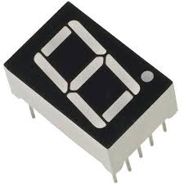
- Sakomplektēt Arduino plati.

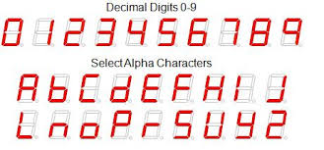
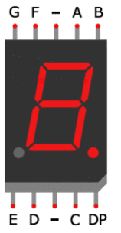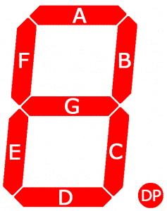

- Sameklēt programmas sketču internetā.

